**DIGITÁLNÍ GRAMOTNOST**

**Přijde vám následující e-mail, jak budete postupovat**?

1. Kliknu na odkaz, aby byl můj účet stále aktivní - 5
2. Smažu ho - 1
3. Neřeším to, počítač mi hlídá antivirový program - 2
4. Poradím se s IT pracovníkem - 2
5. Na e-mail odpovím, abych měl(a) jistotu, že mohu na odkaz kliknout – 4

**Od svého nadřízeného jste dostali za úkol vytvořit jeden z uvedených podkladů. Jaký software na něj využijete. Každý lze přiřadit jen jednou:**

Napsat informační e-mail na všechny zaměstnance

Vytvořit prezentaci ke školení

Ze zaslaných dat vytvořit přehledné grafy

Napsat dopis na úřad

Microsoft PowerPoint

Microsoft Word

Microsoft Outlook

Microsoft Excel

*Hodnocení:*

*Všechna správná spojení– 1*

*Tři správná spojení – 2*

*Dvě správná spojení – 3*

*Jedno správné spojení – 4*

*Žádné správné spojení – 5*

Excel – **pokud by bylo možné (ale nevím, zda bude technicky) mít v excelu sloupec několika desítek čísel a úkolem by bylo najít největší a nejmenší (tedy umět seřadit v excelu) a poté říct průměr z těchto čísel. Tedy buď funkce nebo jen přejet Myší a podívat se.**

Správná odpověď tedy 3 čísla a hodnocení 1 správné číslo, 5 nesprávné.

**Která z následujících webových stránek je oficiální webová stránka společnosti Ryanair?**

a) rian.air.com

b) rynair.com

c) rynaircom

Hodnocení: správná odpověď – 1 bod, špatná odpověď – 3 body

**Klikněte na následující odkaz** [**https://www.researchgate.net/profile/Alan-Walker-2/publication/254134678_The_emergence_of_age_management_in_Europe/links/551933220cf21b5da3b7cef3/The-emergence-of-age-management-in-Europe.pdf**](https://www.researchgate.net/profile/Alan-Walker-2/publication/254134678_The_emergence_of_age_management_in_Europe/links/551933220cf21b5da3b7cef3/The-emergence-of-age-management-in-Europe.pdf) **a zkopírujte větu, která je po této pasáži „**Older workers tend to occupy a relatively low status in the labour market, experience discrimination with regard to job recruitment and training and are disproportionately represented among the long term non-employed (Walker 1997; OECD 2004). The most common method of reducing future pension costs—raising pension ages— merely emphasises and extends the exclusion experienced by older workers.“ **(využijte klávesové zkratky).**

Volná odpověď

Správná odpověď:

Therefore, the final reason why age management has emerged in Europe is to tackle age discrimination and ensure that older workers have a fair access to the jobs that are available.

Hodnocení: správná odpověď – 1 bod, špatná odpověď – 3 body

**Přiřaďte k následujícím e-mailovým scénářům odpovídající odpověď:**

Scénáře:

1. Obdržíte e-mail od potenciálního klienta, který projevuje zájem o služby vaší společnosti. Osloví vás křestním jménem a uvede své kontaktní údaje. Jaká je vhodná odpověď?

3. Od spolupracovníka obdržíte e-mail s velkou přílohou. Jak byste měli reagovat, když nemůžete přílohu otevřít?

4. Všimnete si překlepu v již odeslaném e-mailu. Jaký je nejlepší postup?

a) Zdvořile informujte odesílatele o problému a požádejte ho o opětovné zaslání přílohy v jiném formátu. - 1

b) Oslovíte odesílatele "Vážený [jméno příjemce]" a neprodleně odpovíte, poděkujete za zájem a poskytněte další informace o službách vaší společnosti. - 2

c) Odpovězte do e-mailového vlákna s opravenými informacemi. - 1

d) Oslovíte odesílatele křestním jménem a neprodleně odpovíte, poděkujete za zájem a poskytněte další informace o službách vaší společnosti. - 1

f) Zdvořile informujte odesílatele o chybě a požádejte ho, aby předchozí zprávu nebral v úvahu. – 2

**Ve kterém městě se nachází toto letiště? (využijte vyhledávání na internetu)**

1. 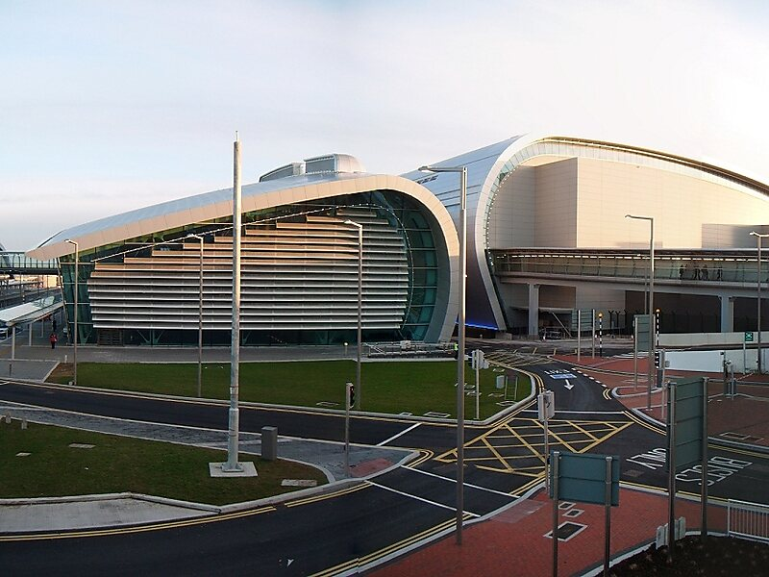Stockholm (Švédsko)
2. **Dublin (Irsko)**
3. Berlín (Německo)
4. Madrid (Španělsko)

Hodnocení: správná odpověď – 1 bod, špatná odpověď – 3 body

**Co v mailové komunikaci znamenají uvedené zkratky (přiřaďte):**

CC – v kopii

ASAP – co nejrychleji

FYI – pro informaci

Approx. – přibližně

**Seřaďte hesla podle jejich síly, od nejslabšího po nejsilnější.**

A) Heslo123

B) Domov1234

C) 8vP#2k9&!l

D) MůjPesRex

*Hodnocení:*

*Správné pořadí*

*A, B, D, C – je správná odpověď za 1*

*A, D, B, C – odpověď ze 2*

*B, A, D, C – odpověď za 3*

*D, A, B, C – odpověď za 4*

*Ostatní kombinace – odpověď za 5*

**Obdržíte e-mail s přílohou od kolegy, ale nejste si jisti, jak ji otevřít. Co uděláte?**

a) Zavolám na IT Help desk. (3)

b) Požádejte o pomoc svého kolegu(yni). (3)

c) Pokusíte se přílohu otevřít pomocí softwaru, který znáte. (2)

d) Vyhledejte na internetu návod, jak otevřít konkrétní typ přílohy. (1)

**Přišel jste do práce, Váš PC nefunguje, jak budete postupovat.**

1. Zavolám na IT Help desk. - 2
2. Zkusím počítač sám(a) restartovat. - 1
3. Zavolám IT experta z naší firmy. - 2
4. Zeptám se svého kolegy, který se v počítačích vyzná - 2

**Odcházíte na dovolenou, v e-mailu je třeba si nastavit informaci o nepřítomnosti. Označte, jaké informace by měla obsahovat:**

Kontakt na kolegu, který Vás zastupuje - 1

Váš e-mail - 5

Váš telefon na pracovní pevnou linku - 4

Dobu Vaší nepřítomnosti - 1

Důvod Vaší nepřítomnosti - 3

Číslo vaší kanceláře – 5¨

**Jakou věc byste měli zkontrolovat před sdílením citlivých informací, jako jsou přihlašovací údaje nebo bankovní informace, na webových stránkách, abyste se ujistili, že jsou bezpečné?**

A) Počet reklam na webové stránce. (5)

B) Logo a celkový design webové stránky. (5)

C) Zda adresa webové stránky začíná na "https://" a zda je na ní ikona visacího zámku. (1)

D) Popularitu webové stránky na sociálních sítích. (5)

E) Barevné schéma webové stránky. (5)

**Seřaďte kroky tak, jak jdou za sebou, v případě, že máte za úkol svolat online schůzku pomocí platformy MS Teams/Google meat/Zoom/Outlooku. Přizvěte dva povinné účastníky a jednoho nepovinného.**

Kroky:

Otevření aplikace MS Teams/Google meat/Zoom/Outlook – zvolení možnosti vytvoření nové události v kalendáři.

Vytvoření události v kalendáři – zadání názvu události a data a času schůzky

Přidání účastníků - přidat dva povinné účastníky a jednoho nepovinného

Vytvoření odkazu na online schůzku MS Teams – vytvořit odkaz a přidat do pozvánky

Odeslat pozvánku

Hodnocení:

Všechny seřazeny správně – 1

Otázky seřazeny špatně – 3

**Představte si, že máte několik dokumentů souvisejících s projektem. Jak byste nejlépe organizovali tyto soubory ve složkách ve Vašem počítači, aby byly snadno dostupné a efektivně získatelné?**

a) Držte je v jedné složce, aby bylo všechno na jednom místě. (4)

b) Organizujte soubory podle jejich typy (obrázek, pdf, word…) (2)

c) Vytvořte podadresáře podle prvků projektu a uložte související dokumenty tam (1)

d) Uložte soubory na plochu pro rychlý a snadný přístup (5)

e) Uložte soubory do abecedních podadresářů (3)

**Při přípravě formálního dokumentu, jako je zpráva nebo prezentace, která funkce kancelářského softwaru je nejvhodnější pro vytvoření konzistentního a profesionálního vzhledu?**

a) Použijte konzistentní písmo, používejte nadpisy a podnadpisy a upravte formátování pro jednotný vzhled. (1)

b) Použijte různé styly písma, aby byl dokument vizuálně přitažlivý. (3)

c) Vložte relevantní obrázky k doplnění klíčových bodů a zlepšení porozumění. (3)

d) Použijte směs jasných barev, aby se jednotlivé části vynořily. (4)

e) Začleňte do dokumentu velké obrázky, aby zvýšily vizuální zájem. (5)

**Načtěte si následující QR kód a odpovězte, jakou informaci jste tím získal?**

1. QR kód jsem bohužel nedokázal(a) otevřít - 5
2. Používání QR kódu je nebezpečné, proto to nevyužívám - ??? 3
3. Díky načtení QR kódu jsem zjistil(a), co si mohu dnes dát k obědu/večeři v restauraci. - 1
4. Díky načtení QR kódy jsem zjistil(a), kde mohu v Berlíně zaparkovat. - 5
5. Nemám staženou aplikaci na čtení QR kódu. - 3

Otevřete webovou stránku, která vás žádá o potvrzení cookies. Co uděláte?

a) povolit vše,

b) povolit nutné,

c) upravit nastavení povolení,

d) nepovolit

Hodnocení?

**Na chodbě jsem našel USB flashdisk**

a) Spustím ho, abych zjistil, co je na něm - 4

b) Odevzdám ho IT pracovníkovi - 1

c) Odevzdám ho nadřízenému - 1

d) Nechám ho ležet, kde jsem ho našel – 4

**Otázky ke zjištění využívání sociálních médií**

Úkol: Úkolem respondenta by bylo přejít na konkrétní profil a získat požadované informace o konkrétní platformě sociálních médií. To nám pomůže posoudit jejich schopnost používat sociální sítě a vyhledávat na nich informace, i když nemají profil.

Obrázok, na ktorom je text, snímka obrazovky, algebra

Automaticky generovaný popis

**Podívejte se na následující video** [**https://www.youtube.com/watch?v=klAE9ML0XLs**](https://www.youtube.com/watch?v=klAE9ML0XLs) **, ve kterém je doporučováno dodržovat šest způsobů řešení problému na pracovišti. Vyfoťte a zkopírujte tu část videa, která obsahuje výčet všech doporučovaných způsobů řešení.**

*Nevím ale, jak to hodnotit (zda lze zhodnotit správnost vložení printscreenu)*

*???* asi jen vložil/nevložil...možná ještě vložil čitelný správně rozložený printscreen, vložil "nekvalitní" .., nevložil vůbec?

**Aplikace nabízí možnost uložit si heslo**

a) Využiji tuto možnost, ale jen v pracovních aplikacích - 3

b) Využiji tuto možnost, ulehčí mi to práci – 3

c) Heslo nikdy nikam neuložím - 1

d) Heslo ukládám jen v soukromých zařízeních - 3

**E-mailem vám přijde odkaz pomocí kterého se máte přihlásit do svého bankovnictví**

a) Kliknu na něj a přihlásím - 4

b) Na stránku se přihlásím přes odkaz který používám normálně - 1

c) Porovnám odkaz s normálně používaným a pokud je v pořádku použiji jej - 3

d) Poradím se s někým dalším - 2

**U svého soukromého účtu**

a) Používám stejné heslo jako u pracovního - 4

b) Nikdy nepoužívám stejné heslo - 1

c) Stejné heslo používám jen u nedůležitých aplikací - 3

d) Stejné heslo používám jen u sociálních sítí - 3

**Známy vám poslal odkaz na účetní software**

a) Poděkuji a naistaluji si ho - 4

b) Požádám o instalaci pracovníka IT - 1

c) Požádám o instalaci někoho z kolegů - 4

d) Raději si neinstaluji - 1

**Soubor, který vám příšel e-mailem vyžaduje spuštění maker**

a) Odkliknu povolit, jde jen o formalitu - 4

b) Poradím se s IT pracovníkem - 1

c) Poradím se s kolegou - 3

d) Makra zakážu - 1

Hodnocení:

Všechny správně – až dvě chyby – 1

Tři chyby až čtyři chyby – 2

Pět až šest chyb – 3

Sedm až osm chyb - 4

Devět a více chyb – 5

Hodnocení:

Všechny správně – až jedna chyba – 1

2 chyby – 2

3 chyby – 3

Čtyři chyby – 4

Pět a více chyb – 5

Hodnocení:

Všechny správně – až dvě chyby – 1

Tři chyby až čtyři chyby – 2

Pět až šest chyb – 3

Sedm až osm chyb - 4

Devět a více chyb – 5

Možnost více odpovědí:

Hodnocení

Výběr všech tří správných odpovědí – 1

Výběr dvou správných – 2

Výběr jedné správné – 3

Výběr žádné - 5

Možnost více odpovědí:

Hodnocení

Výběr všech čtyř správných odpovědí – 1

Výběr tří správných – 2

Výběr dvou správných – 3

Výběr jedné správné odpovědi – 4

Výběr žádné – 5

Výběr více odpovědí:

Výběr dvou správných – 1

Výběr jedné správné odpovědi – 2

Výběr žádné – 4

Přiřaďte správné popisy k daným obrázkům

čtyři správné odpověií – 1

tři správné – 2

Dvě správné – 3

Jedna správná – 4

žádné – 5

Přiřaďte správné popisy k daným obrázkům

čtyři správné odpověií – 1

tři správné – 2

Dvě správné – 3

Jedna správná – 4

žádné – 5

Možnost více odpovědí:

Hodnocení

Výběr tří správných – 1

Výběr dvou správných – 2

Výběr jedné správné odpovědi – 3

Výběr žádné – 4